Қостанай облысы әкімдігі білім Басқармасының
«Лисаков түзету мектеп-интернаты» коммуналдық ММ
КГУ «Лисаковская коррекционная школа-интернат»
Управления образования акимата Костанайской области

«Біз әртүрліміз, бірақ біз біргеміз» тәрбиелік сағаты

Воспитательный час «Мы разные, но мы вместе»

Дайындады: Никлаус Н.В.
Подготовила: Никлаус Н.В.

Лисаков,2016
Лисаковск, 2016
Воспитательный час «МЫ РАЗНЫЕ, НО МЫ ВМЕСТЕ»
Цель: Познакомить с понятием «толерантность», «толерантное отношение»
Задачи:
1. сформулировать правила толерантного отношения и определения качеств толерантного человека при помощи выполнения определенных заданий;
2. Развитие коммуникативных навыков, творческих способностей
3.Воспитание уважения и доброго отношения к другим людям.
Оборудование: - диск с м/ф «Гадкий утёнок»;
- ватман;
- цветные карандаши;
- клей-карандаш;
- карточки «толерантность», «комплимент», «изгой», «урод»;
- шаблоны человечков; цветные ладошки, снежинки;
- карточки с правилами толерантности.
Словарная работа: толерантность, комплимент, изгой, урод.
Предварительная работа: вырезали снежинки, вырезали и раскрасили ладошки; разучили песню «Улыбка».

Ход мероприятия
- Вступительное слово воспитателя.
Ребята, посмотрите на снежинки, которые вы вырезали не так давно. Скажите, пожалуйста, а какие они эти снежинки, одинаковые или разные? Есть ли среди них точь-в точь одинаковые? (ответы ребят) Правильно, снежинки все разные. Ребята, а мы с вами какие – одинаковые или разные? (ответы ребят). Правильно, мы с вами , как и снежинки, разные. Сегодня на занятии мы узнаем, что нас объединяет и чем мы отличаемся друг от друга, поэтому занятие наше называется «Мы разные, но мы вместе». А еще мы с вами познакомимся с новыми словами.
2.Основная часть
Задание 1
Вот сейчас я предлагаю выполнить первое задание, которое называется «Собери слово» Ребята, буквы рассыпались, нам с вами надо собрать в определенной последовательности, чтобы получилось слово. У вас есть подсказка: под каждой буквой стоит цифра, указывающая порядок букв в слове.
Итак, какое слово получилось? (ответы ребят) Правильно, ТОЛЕРАНТНОСТЬ. А кто из вас знает, что такое толерантность? (ответы ребят) ТОЛЕРАНТНОСТЬ – означает терпение, терпимость. Ребята, это слово сегодня будет у нас на занятии самое главное, и мы с вами должны определить правила толерантности и качества толерантного человека.
Задание 2 «Комплименты» (дети сидят за столами)
Ребята, смотрю я на вас, вы такие красивые, приятные, доброжелательные, чуткие. Как вы думаете, я вас сейчас похвалила или поругала? (ответы ребят) Ребята, я вам сказала комплименты.
А кто из вас знает, что такое КОМПЛИМЕНТ? (ответы ребят)
КОМПЛИМЕНТ – особая форма похвалы, одобрения, уважения.
Вот и вы сейчас будете говорить друг другу комплименты.
- Ребята, приятно, когда вас хвалят?
Я думаю, что каждому приятно, когда его хвалят, говорят хорошие, добрые слова. А как вы думаете, для чего необходимо говорить хорошие и добрые слова? (ответы ребят) Любому человеку необходимо слышать от окружающих людей добрые слова и пожелания. Ведь это улучшает нам настроение, и мы готовы делиться радостью и помогать другим.
- У каждого из нас есть положительные качества. Давайте перечислим положительные качества, которыми может обладать человек.(ответы ребят) – (добрый, понимающий, щедрый, вежливый, сообразительный, терпеливый,чуткий,честный, правдивый, заботливый, компанейский)
У нас есть волшебный стул. И сейчас каждый, кто сядет на него, узнает о себе много хорошего. Все остальные ребята расскажут о положительных качествах этого человека.
- Что вы почувствовали, когда вам говорили комплименты? Приятно было слушать комплименты про себя?
- Кто узнал о себе что-то новое?
- Комплименты были разные или одинаковые? - Почему?
Вывод: действительно, ребята, все мы очень разные. Каждый человек неповторим, индивидуален, обладает своими собственными особенностями. Поэтому нужно относиться друг к другу так, как бы вы хотели, чтобы относились к вам. Если бы мы были все одинаковые, нам было бы неинтересно жить.
- Давайте же определим правило толерантности, исходя из этого задания.
Уважать особенности каждого человека или Презирать особенности каждого человека (ответы ребят)
Задание 3 «Нарисуй себя» (дети сидят за столами)
Все дети получают шаблон человека. На основе этого шаблона они рисуют себя, добавляя свои индивидуальные особенности.
- Что общего у всех человечков? (голова, руки, ноги, глаза…)
- Чем они отличаются? (одеждой, цветом волос, причёской, цветом глаз)
Вывод: Да, все мы очень разные. У каждого не только положительные и отрицательные качества, свой внутренний мир, но ещё - все мы отличаемся внешне. Должны быть толерантными друг к другу не смотря на внешность. Каждый из нас неповторим и нужен остальным.
Поэтому как можно сформулировать следующее качество толерантного отношения к другим – Признавать индивидуальность человека, не смотря на внешние различия или Отрицать индивидуальность человека, не смотря на внешние различия. (ответы ребят)
ФИЗМИНУТКА.
Задание 4 «Изгой» (дети сидят за столами)
Ребята, а вы знаете, кто это – изгой? (ответы ребят)
Изгой – человек, отвергнутый обществом.
Ребята, сейчас вы посмотрите отрывок из мультфильма и подумаете, кого в этом мультфильме можно назвать изгоем и почему.
Просмотр отрывка из мультфильма «Гадкий утёнок».
- Вы наверно догадались, из какого это мультфильма?
- Как относились к гадкому утёнку другие птицы? (Гнали его, клевали, щипали, говорили ему гадости, подсмеивались над ним).
- Почему они так к нему относились? (Потому что он был не похожим на других)
-Как называли его птицы во дворе? ( уродом)
– А кто такой урод? Урод - человек, некрасивый до безобразия
- Тяжело было утёнку, как вы думаете?
Конечно, тяжело, он оказался изгоем в своём обществе, никому не нужным.
- Хотели бы вы оказаться на месте утёнка?
- Почему нет? (Никому не нравится, когда к нему плохо относятся)
- Толерантны ли были по отношению к гадкому утёнку птицы? - А бывает в жизни так, что люди относятся плохо к какому-то человеку: говорят обидные слова, обижают его и человек чувствует себя изгоем в обществе, никому не нужным.
- Хотели бы вы оказаться на месте этого человека?
- Какой же вывод можно сделать?
Вывод: Принимать других людей такими, какие они есть или Отвергать других людей (ответы ребят)
Задание 5 «Звали, зовут, будут звать…» (дети садятся в круг)
Ученики рассаживаются в круг и воспитатель произносит:
«Когда я была совсем маленькой, меня звали Наташенька. В школе меня звали Наташей. А когда я выросла, меня стали звать Наталья Викторовна»
- Кто хочет повторить аналогично про себя?
- Что вы почувствовали, выполняя это задание? Что было приятным?
- Приятно, когда вас называют ласково?
- Приятно, когда вас будут звать по имени – отчеству?
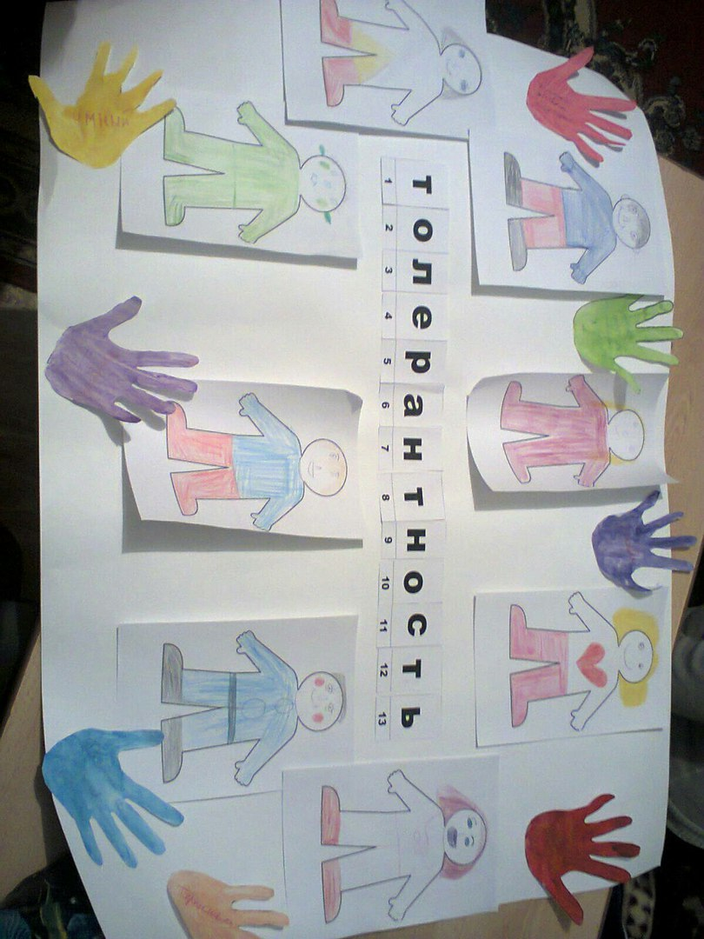
Вывод: Нам хочется, чтобы к нам относились уважительно, называли нас ласково по имени, но для этого надо и самим понимать людей, чувствовать их настроение, стараться никого не обижать.
Из всего сказанного какой вывод можно сделать? – Понимание другого человека или Непонимание другого человека (ответы ребят)
Задание 6 «Толерантный мир» (дети сидят за столами)
Задание: перед вами лежат ладошки, которые вы сами вырезали и раскрашивали. Вам необходимо написать качество толерантного человека.
Вывод: Это наш маленький мир. Здесь частичка каждого из вас. Посмотрите ещё раз, какие мы разные, но какие все особенные и нужные друг другу.
3. Итог занятия.
Сегодня мы много узнали друг о друге. Поговорили о том, что значит быть толерантным, какими качествами должен обладать толерантный человек.
- Давайте ещё раз повторим, какими же качествами должен обладать толерантный человек.
Читают с доски.
- Давайте из всех написанных правил выделим ключевые слова.
То есть толерантность – это признание, принятие, уважение и понимание другого человека, его особенностей, интересов.
А каким должен быть толерантный человек? (ответы ребят) Вежливый, справедливый, добрый, понимающий, миролюбивый, сердечный.
Песня «Улыбка» в исполнении учащихся.

